Mat II 6ºFM

La categoría C trabajará en 4 ejercicios, ejercicios 1,2 y opta por dos ejercicios entre 3,4 y5.

La categoría B opta por dos ejercicios seleccionados entre 3,4 y5.

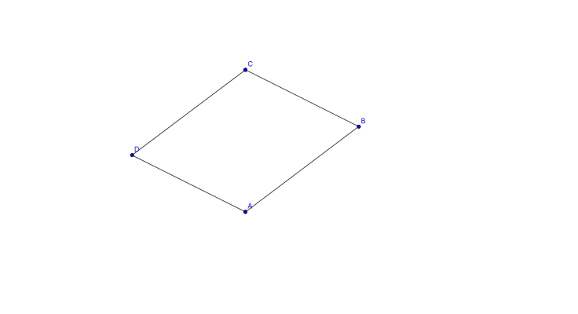

1. Dado el paralelogramo ABCD, demuestra que el cuadrilátero determinado por la intersección de las bisectrices interiores es un rectángulo.
2. Considerando el segmento de longitud **r** dibujado

**r**

* 1. Dibuja una circunferencia de centro O y radio **r,** en ella ubica una cuerda AB de longitud .
  2. El punto C varia en el mayor arco AB. M y N son respectivos puntos medios de AB y MC respectivamente. , I punto medio de AP. Probar que MPCI es un paralelogramo.

1. Una persona debe cumplir una dieta que le exige consumir por semana al menos 1 Kg de carbohidratos y ½ Kg de proteínas. Para ello cuenta con dos alimentos que llamaremos (A) y (B) que están constituidos exclusivamente por carbohidratos y proteínas. El alimento (A) contiene 90% (en peso) de carbohidratos y el resto de proteínas, mientras que el alimento (B) contiene 60% de carbohidratos y el resto de proteínas. El alimento (A) cuesta 20 $ / Kg. y el alimento (B), 40 $ / Kg.

¿Qué cantidad de cada alimento deberá consumir la persona para que el costo de su dieta sea **mínimo?** (Dibujar región de factibilidad, escribir función objetivo y trazar algunas curvas de nivel).

1. En los siguientes casos reconocer cada cónica, determinar su ecuación canónica y representar determinado elementos.
   1. .
   2. .
2. Se considera el punto con .
   1. Hallar en función de  la ecuación de una parábola de vértice V(-1,0) y foco F.
   2. Q es el punto de intersección de la parábola con la recta **r**: x=1. Hallar la tangente **t** por Q a la parábola.
   3. Hallar el LG del punto de intersección entre **t** y la directriz de la parábola.